2020年高考物理100考点最新模拟题千题精练
第一部分 直线运动
八．道路安全问题
一．选择题
1．货车和客车在公路上同一车道行驶，客车在前，货车在后，突然出现紧急情况，两车同时刹车，刚开始刹车时两车相距30m，刹车过程中两车的v-t图像如图所示，则下列判断正确的是( )
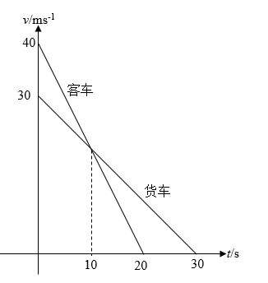
A. 在t=10s时刻两车发生追尾事故
B. 在t=10s时刻之前两车发生追尾事故
C.两车不会追尾，在t=10s时刻两车相距距离为50m
D. 两车会在客车停止之后发生追尾事故
2.．酒后驾驶存在许多安全隐患，原因在于酒后驾驶员的反应时间变长．反应时间是指驾驶员发现情况到采取制动的时间．表中思考距离是指驾驶员从发现情况到采取制动的时间内汽车行驶的距离；制动距离是指驾驶员从发现情况到汽车停止行驶的距离(假设汽车制动时的加速度大小不变).
 | 思考距离/m |  | 制动距离/m
速度/(m·s^{－1}) | 正常 | 酒后 | 正常 | 酒后
15 | 7.5 | 15.0 | 22.5 | 30.0
20 | 10.0 | 20.0 | 36.7 | 46.7
25 | 12.5 | 25.0 | 54.2 | x
分析上表可知，下列说法正确的是( )
A．驾驶员酒后反应时间比正常情况下多0.5 s
B．当汽车以20 m/s的速度行驶时，发现前方40 m处有险情，酒后驾驶不能安全停车
C．汽车以15 m/s的速度行驶时，汽车制动的加速度大小为10 m/s²
D．表中x为66.7
二、计算题
1.(2019辽宁沈阳质检)有些国家的交通管理部门为了交通安全,特别制定了死亡加速度为500g(g=10 m/s²),以醒世人,意思是如果行车加速度超过此值,将有生命危险。那么大的加速度,一般情况下车辆是达不到的,但如果发生交通事故时,将会达到这一数值。试问:
(1)若一辆以72 km/h的速度行驶的货车与一辆以54 km/h的速度行驶的摩托车相向而行发生碰撞,碰撞时间为2.1×10⁻³ s,摩托车驾驶员是否有生命危险;
(2)为了防止碰撞,两车的驾驶员同时紧急刹车,货车、摩托车急刹车后到完全静止所需时间分别为4 s、3 s,货车的加速度大小与摩托车的加速度大小之比为多少。
- A、B两列火车在同一轨道上同向行驶，A在前，速度为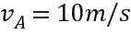，B在后，速度为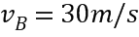，因大雾能见度低，B车在距A车500 m时，才发现前方有A车，这时B车立即刹车，但要经过1800 m距离后B车才能停下，问：
（1）A车若仍按原速前进，两车是否会相撞？请通过计算说明理由；
（2）B车在刹车的同时发出信号，假设A车司机在收到信号后立即加速前进，则A车加速度至少为多大时，才能避免事故发生？不计信号从A传到B的时间
3．酒后驾车严重威胁公众交通安全．若将驾驶员从视觉感知前方危险到汽车开始制动的时间称为反应时间，将反应时间和制动时间内汽车行驶的总距离称为感知制动距离．科学研究发现，反应时间和感知制动距离在驾驶员饮酒前后会发生明显变化．一驾驶员正常驾车和酒后驾车时，感知前方危险后汽车运动v－t图线分别如图甲、乙所示．求：
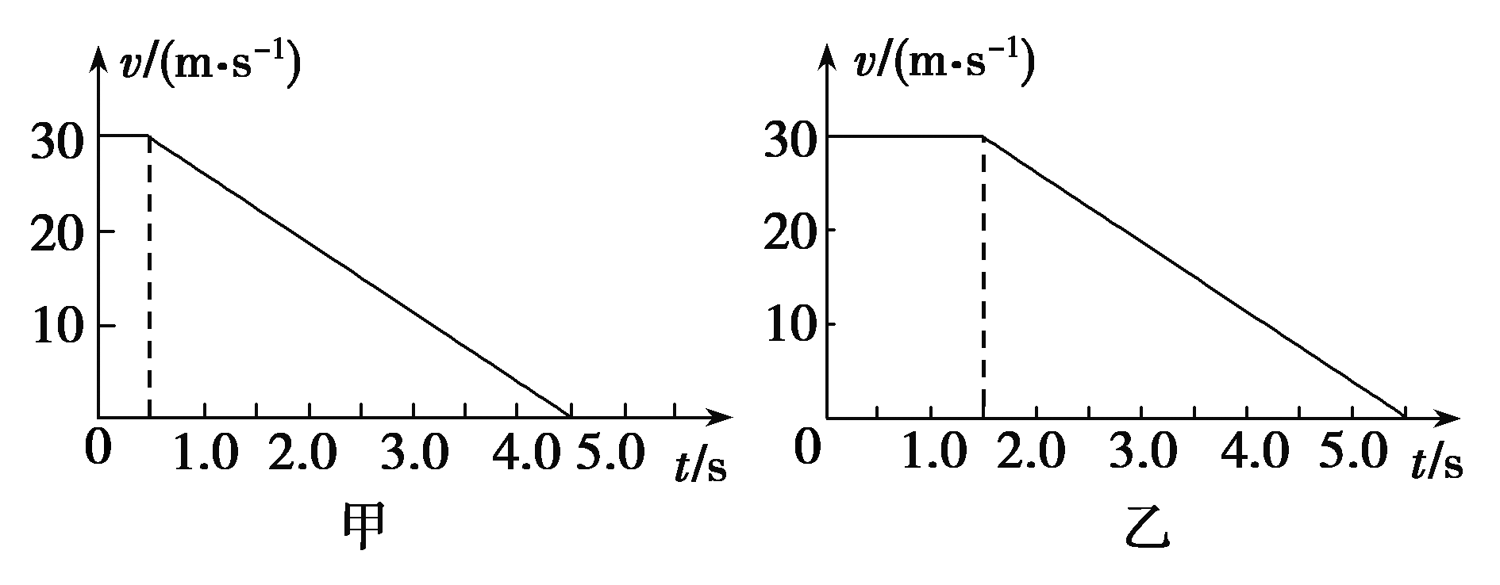
(1)正常驾驶时的感知制动距离x；
(2)酒后驾驶时的感知制动距离比正常驾驶时增加的距离Δx.
4.(2014·新课标全国Ⅰ·24)公路上行驶的两汽车之间应保持一定的安全距离。当前车突然停止时，后车司机可以采取刹车措施，使汽车在安全距离内停下而不会与前车相碰。通常情况下，人的反应时间和汽车系统的反应时间之和为1 s。当汽车在晴天干燥沥青路面上以108 km/h的速度匀速行驶时，安全距离为120 m。设雨天时汽车轮胎与沥青路面间的动摩擦因数为晴天时的。若要求安全距离仍为120 m，求汽车在雨天安全行驶的最大速度。
5.(2016·江西南昌调研)出租车上安装有速度表，计价器里安装有里程表和时间表，出租车载客后，从高速公路入口处驶入高速公路。并从10时10分55秒开始做初速度为零的匀加速直线运动，经过10 s时，速度表显示54 km/h，求：
(1)这时出租车离出发点的距离；
(2)出租车继续做匀加速直线运动，当速度表显示108 km/h时，出租车开始做匀速直线运动，若时间表显示10时12分35秒，此时计价器里程表示数应为多少？
(出租车启动时，里程表示数为零)
6.(2016·安徽池州一中高三第一次月考)随着机动车数量的增加，交通安全问题日益凸显，分析交通违法事例，将警示我们遵守交通法规，珍惜生命。如图10所示为某型号货车紧急制动时(假设做匀减速直线运动)的v²－x图象(v为货车的速度，x为制动距离)，其中图线1为满载时符合安全要求的制动图象，图线2为严重超载时的制动图象。某路段限速72 km/h，是根据该型号货车满载时安全制动时间和制动距离确定的，现有一辆该型号的货车严重超载并以54 km/h的速度行驶。通过计算求解：
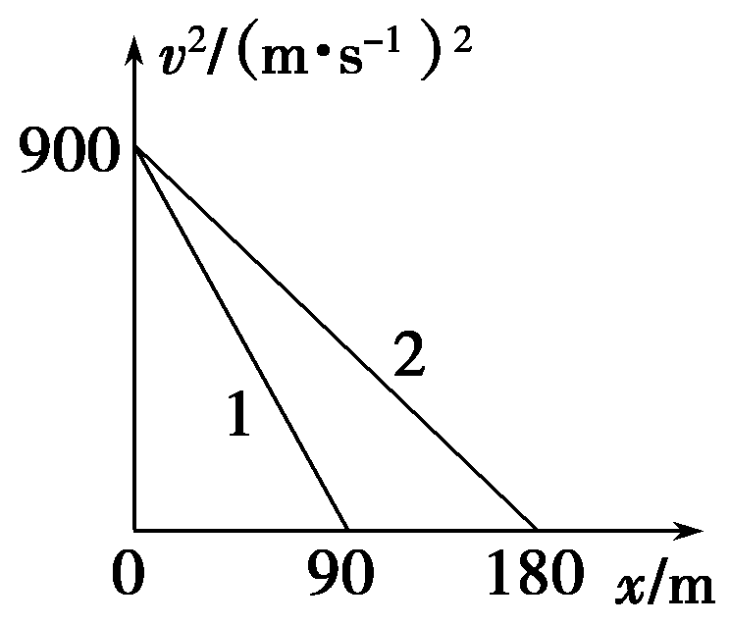
(1)驾驶员紧急制动时，该型号严重超载的货车制动时间和制动距离是否符合安全要求；
(2)若驾驶员从发现险情到采取紧急制动措施的反应时间为1 s，则该型号货车满载时以72 km/h速度正常行驶的跟车距离至少应为多远？
7．（12分）(2016福建漳州模拟)如图所示，在公路的十字路口，红灯拦停了一车队，拦停的汽车排成笔直的一列，第一辆汽车的前端刚好与路口停止线相齐，汽车长均为l=4.0 m，前面汽车尾部与相邻汽车的前端相距均为d₁=1.0 m。为了安全，前面汽车尾部与相邻汽车的前端相距至少为d₂=5.0 m才能开动，若汽车都以a=2 m/s²的加速度做匀加速直线运动．绿灯亮起瞬时，第一辆汽车立即开动，求：
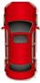
l
d₁
停止线
（1）第六辆汽车前端刚到达停止线时的速度大小v；
（2）从绿灯刚亮起到第六辆汽车前端与停止线相齐所需最短时间t。

